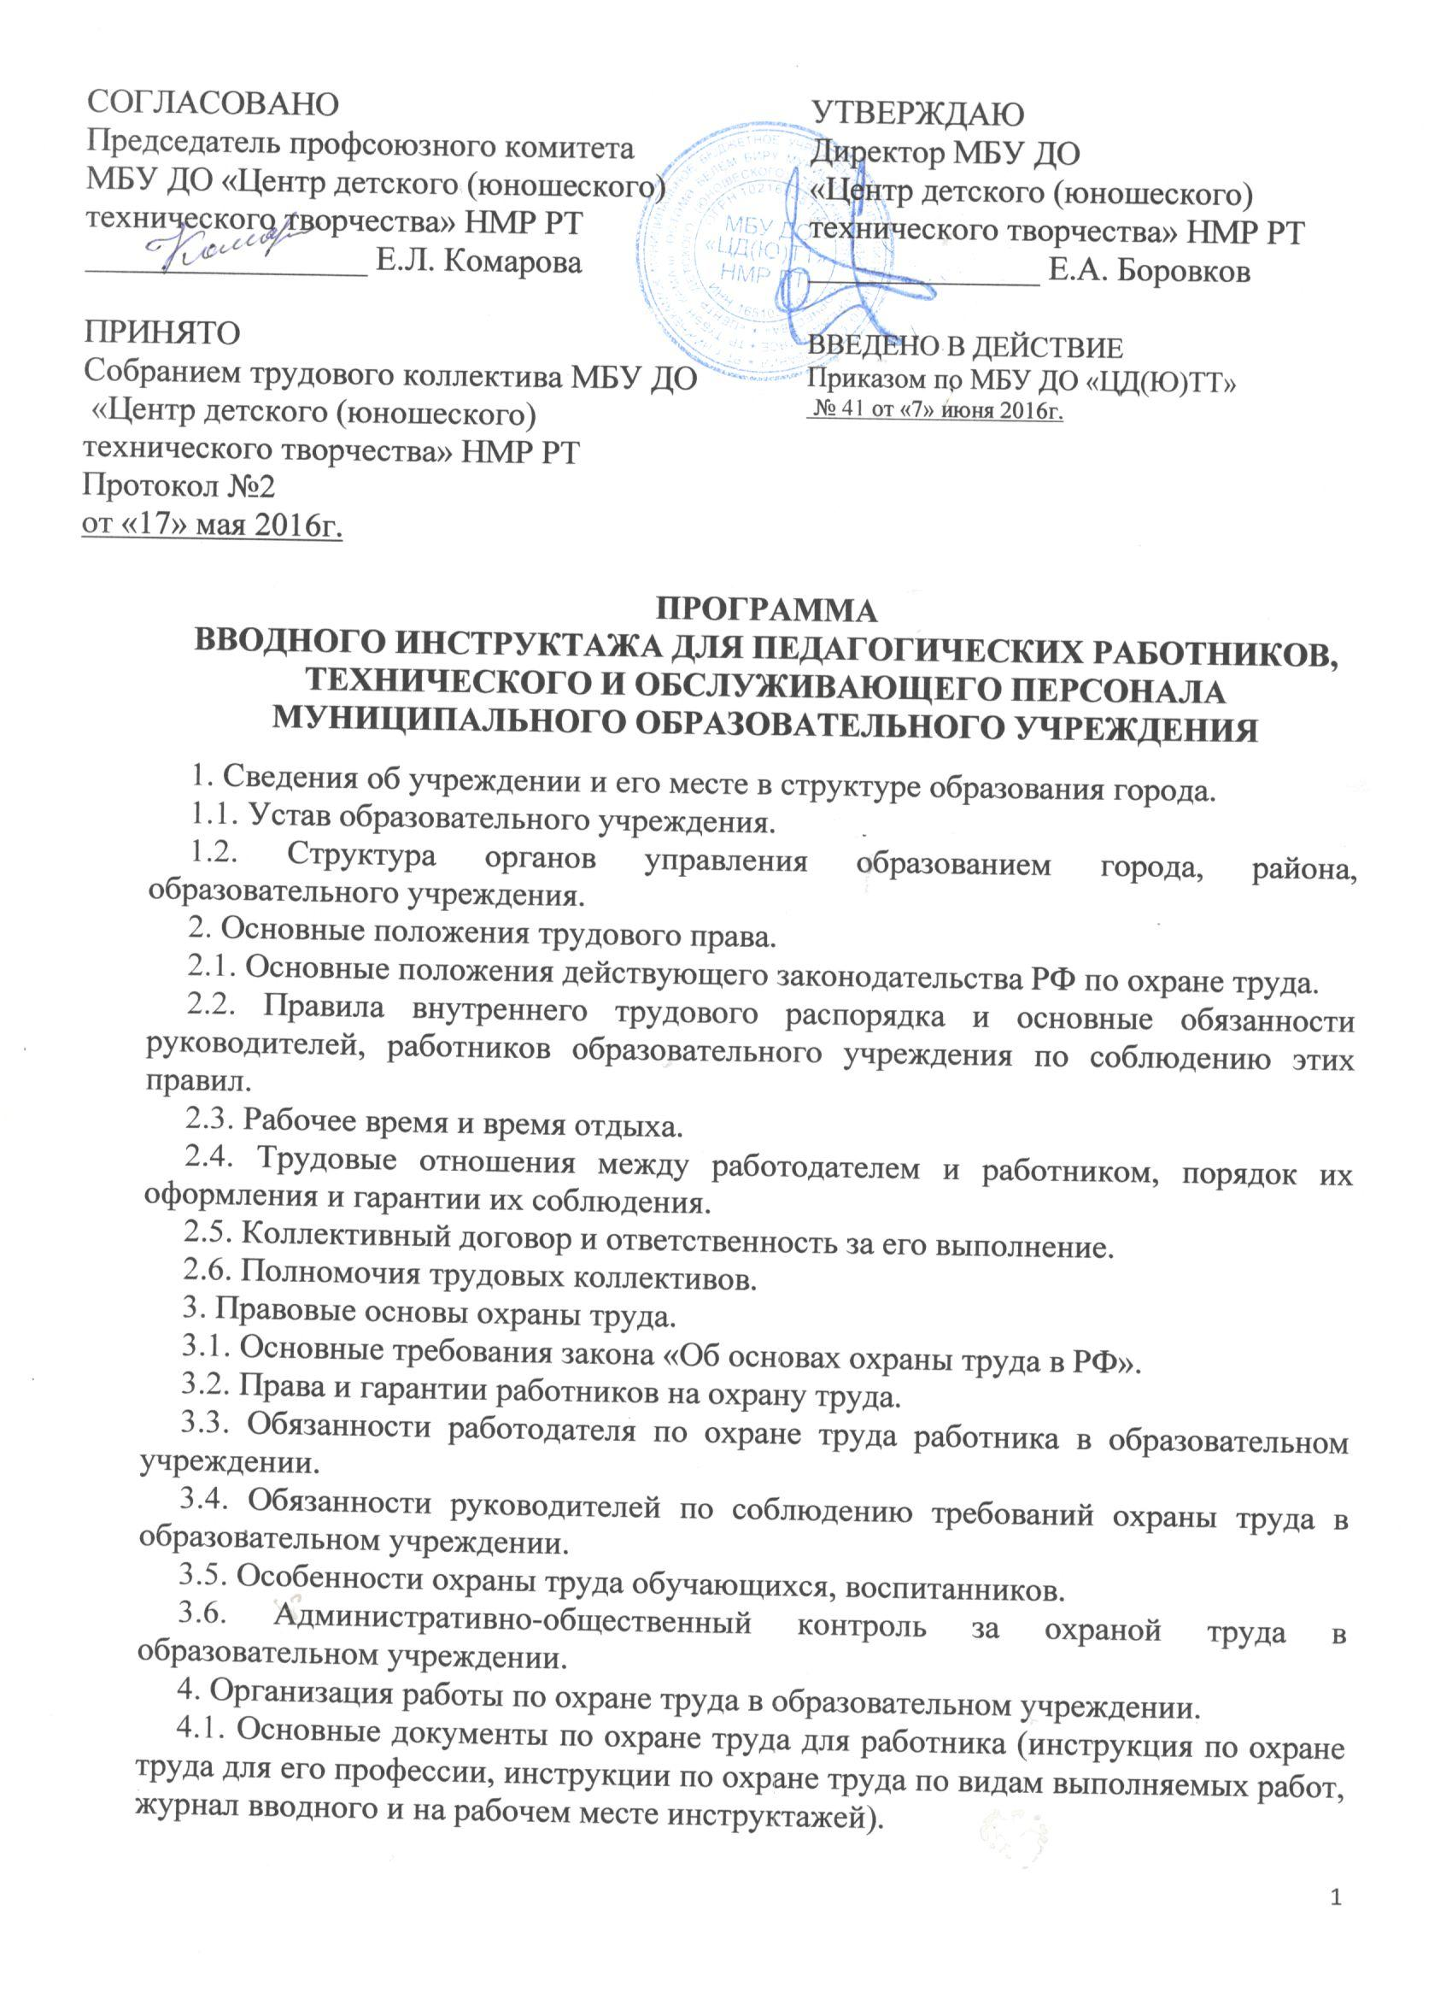

3.6. Административно-общественный контроль за охраной труда в образовательном учреждении.
4. Организация работы по охране труда в образовательном учреждении.
4.1. Основные документы по охране труда для работника (инструкция по охране труда для его профессии, инструкции по охране труда по видам выполняемых работ, журнал вводного и на рабочем месте инструктажей).
4.2. Порядок разработки правил и инструкций по охране труда.
4.3. Порядок аттестации рабочих мест по условиям охраны труда.
4.4. Организация и порядок проведения обучения и проверки знаний по охране труда педагогических, административных и других работников образовательного учреждения.
4.5. Виды инструктажей по охране труда, порядок их проведения, оформления и регистрации.
4.6. Особенности инструктажа обучаемых, воспитанников.
4.7. Осуществление контроля за соблюдением требований охраны труда и оформление документов контроля.
4.8. Порядок подготовки образовательного учреждения к новому учебному году и документальное оформление результатов готовности кабинетов, мастерских и спортзала.
4.9. Санитарно-гигиеническое обеспечение работников и обучающихся, воспитанников.
5. Опасные и вредные условия работы. Меры защиты работающих и обучающихся, воспитанников.
5.1. Классификация основных опасных и вредных производственных факторов.
5.2. Требования безопасности при эксплуатации зданий, сооружений и инженерных коммуникаций образовательного учреждения. Осуществление надзора за их техническим состоянием.
5.3. Общие требования безопасности оборудования кабинетов, мастерских, лабораторий, спортзалов и др. технических помещений образовательного учреждения.
5.4. Требования по электробезопасности. Правила эксплуатации электроустановок.
5.5. Требования к персоналу, связанному с ремонтом и эксплуатацией электроустановок. Требования по устройству производственных мастерских и рабочих мест.
5.6. Требования к кабинету авто-, авиа-, судо-, ракетомоделирования.
5.7. Требования к кабинету ЭВТ.
5.8. Требования безопасности при производстве разгрузочно-погрузочных работ.
5.9. Требования безопасности при работе по остеклению окон, мытье окон с большими поверхностями стекла.
6. Порядок расследования и учета несчастных случаев.
6.1. Анализ травматизма по учреждениям образования за предыдущие два года.
6.2. Расследование и учет несчастных случаев на производстве (с работниками).
6.3. Расследование и учет несчастных случаев с обучающимися, воспитанниками.
6.4. Расследование и оформление несчастных случаев с летальным исходом, в т.ч. групповым.
6.5. Возмещение работодателем вреда, причиненного работнику (обучаемому, воспитаннику) в результате несчастного случая.
7. Оказание помощи пострадавшим от несчастного случая.
7.1. Действия руководителей и других работников образовательного учреждения при возникновении несчастного случая. Классификация видов несчастных случаев на производстве. Классификация и статистический учет несчастных случаев с обучающимися, воспитанниками.
7.2. Организация и оказание первой доврачебной помощи пострадавшему. Оказание первой помощи при различных видах травм.
7.3. Организация квалифицированной медицинской помощи пострадавшему.

